ТЕХНОЛОГИЧЕСКАЯ СХЕМА (ТС)
ПРЕДОСТАВЛЕНИЯ МУНИЦИПАЛЬНОЙ УСЛУГИ

Раздел 1. «Общие сведения о муниципальной услуге»
№ п/п | Параметр | Значение параметра/состояние
1 | 2 | 3
1. | Наименование органа, предоставляющего услугу | Администрация Новохопёрского муниципального района Воронежской области
2. | Номер услуги в федеральном реестре
3. | Полное наименование услуги | Раздел, объединение земельных участков, находящихся в муниципальной собственности или государственная собственность на которые не разграничена (в отношении земельных участков, расположенных на территории сельского поселения, входящего в состав муниципального района)
4. | Краткое наименование услуги | нет
5. | Административный регламент предоставления муниципальной услуги | Постановление администрации Новохопёрского муниципального района Воронежской области
6. | Перечень «подуслуг» | - Утверждение схемы расположения земельного участка или земельных участков на кадастровом плане территории в связи с их разделом.  - Утверждение схемы расположения земельного участка или земельных участков на кадастровом плане территории в связи с их объединением.
7. | Способы оценки качества предоставления муниципальной услуги | - терминальные устройства МФЦ;  - Единый портал государственных и муниципальных услуг;  - Портал Воронежской области в сети Интернет

Раздел 2. «Общие сведения о «подуслугах»
№ п/п | Наименование «подуслуги» | Срок предоставления в зависимости от условий |  | Основания отказа в приеме документов | Основания отказа в предоставлении «подуслуги» | Основания приостановления предоставления «подуслуги» | Срок приостановления предоставления «подуслуги» | Плата за предоставление «подуслуги» |  |  | Способ обращения за получением «подуслуги» | Способ получения результата «подуслуги»
 |  | При подаче заявления по месту жительства (месту нахождения юр.лица) | При подаче заявления не по месту жительства (месту обращения) |  |  |  |  | Наличие платы (гос. пошлины) | Реквизиты нормативного правового акта, являющегося основанием для взимания платы (гос. пошлины) | КБК для взимания платы (гос. пошлины), в том числе для МФЦ
1 | 2 | 3 | 4 | 5 | 6 | 7 | 8 | 9 | 10 | 11 | 12 | 13
1. | Утверждение схемы расположения земельного участка или земельных участков на кадастровом плане территории в связи с их разделом | 33 календарных дня | нет | подача заявления лицом, не уполномоченным совершать такого рода действия | - непредставление указанных в пункте 2.6.1 Административного регламента документов  - земельный участок не является собственностью муниципального образования городской округ город Воронеж;  - наличие противоречий между заявленными и уже зарегистрированными правами;  - несоответствие схемы расположения земельного участка ее форме, формату или требованиям к ее подготовке, которые установлены в соответствии с пунктом 12 статьи 11.10 Земельного кодекса РФ;  - полное или частичное совпадение местоположения земельного участка, образование которого предусмотрено схемой его расположения, с местоположением земельного участка, образуемого в соответствии с ранее принятым решением об утверждении схемы расположения земельного участка, срок действия которого не истек;  - разработка схемы расположения земельного участка с нарушением предусмотренных статьей 11.9 Земельного кодекса РФ требований к образуемым земельным участкам;  - несоответствие схемы расположения земельного участка утвержденному проекту планировки территории, землеустроительной документации, положению об особо охраняемой природной территории;  - расположение земельного участка, образование которого предусмотрено схемой расположения земельного участка, в границах территории, для которой утвержден проект межевания территории. | нет | нет | нет | - | - | - в орган лично;  - в орган по почте;  - в МФЦ лично; (соглашение о взаимодействии между АУ «МФЦ» и администрацией);  - в МФЦ по почте;  - через Портал Воронежской области; | - в органе на бумажном носителе;  - почтовая связь;  - в МФЦ (соглашение о взаимодействии между АУ «МФЦ» и администрацией) на бумажном носителе, полученном из органа;  - через личный кабинет Портала Воронежской области в виде электронного документа.
2. | Утверждение схемы расположения земельного участка или земельных участков на кадастровом плане территории в связи с их объединением | 33 календарных дня | нет | подача заявления лицом, не уполномоченным совершать такого рода действия | - непредставление указанных в пункте 2.6.1 Административного регламента документов;  - земельный участок не является собственностью муниципального образования городской округ город Воронеж;  - заявление об объединении земельных участков (утверждении схемы расположения земельных участков в целях их объединения) подано в отношении земельных участков, предоставленных на праве постоянного (бессрочного) пользования, праве пожизненного наследуемого владения или праве безвозмездного пользования разным лицам;  - наличие противоречий между заявленными и уже зарегистрированными правами;  - несоответствие схемы расположения земельного участка ее форме, формату или требованиям к ее подготовке, которые установлены в соответствии с пунктом 12 статьи 11.10 Земельного кодекса РФ;  - полное или частичное совпадение местоположения земельного участка, образование которого предусмотрено схемой его расположения, с местоположением земельного участка, образуемого в соответствии с ранее принятым решением об утверждении схемы расположения земельного участка, срок действия которого не истек;  - разработка схемы расположения земельного участка с нарушением предусмотренных статьей 11.9 Земельного кодекса РФ требований к образуемым земельным участкам;  - несоответствие схемы расположения земельного участка утвержденному проекту планировки территории, землеустроительной документации, положению об особо охраняемой природной территории;  - расположение земельного участка, образование которого предусмотрено схемой расположения земельного участка, в границах территории, для которой утвержден проект межевания территории. | нет | нет | нет | - | - | - в орган лично;  - в орган по почте;  - в МФЦ лично; (соглашение о взаимодействии между АУ «МФЦ» и администрацией);  - в МФЦ по почте;  - через Портал Воронежской области | - в органе на бумажном носителе;  - почтовая связь;  - в МФЦ на бумажном носителе, полученном из органа;  - через личный кабинет Портала Воронежской области в виде электронного документа; - по электронной почте

Раздел 3. «Сведения о заявителях «подуслуги»
№ п/п | Категории лиц, имеющих право на получение «подуслуги» | Документ, подтверждающий правомочие заявителя соответствующей категории на получение «подуслуги» | Установленные требования к документу, подтверждающему правомочие заявителя соответствующей категории на получение «подуслуги» | Наличие возможности подачи заявления на предоставление «подуслуги» представителями заявителя | Исчерпывающий перечень лиц, имеющих право на подачу заявления от имени заявителя | Наименование документа, подтверждающего право подачи заявления от имени заявителя | Установленные требования к документу, подтверждающему право подачи заявления от имени заявителя
1 | 2 | 3 | 4 | 5 | 6 | 7 | 8
Наименование «подуслуги» 1: Утверждение схемы расположения земельного участка или земельных участков на кадастровом плане территории
в связи с их разделом
1. | физические и юридические лица, заинтересованные в разделе, объединении земельных участков, находящихся в муниципальной собственности, либо их представители, действующие в силу закона или на основании договора, доверенности | - документ, удостоверяющий личность | - | наличие права | нет | - документ, удостоверяющий личность;  - документ, подтверждающий полномочия на представление интересов заявителя | нет
Наименование «подуслуги» 2: Утверждение схемы расположения земельного участка или земельных участков на кадастровом плане территории
в связи с их объединением
1. | физические и юридические лица, заинтересованные в разделе, объединении земельных участков, находящихся в муниципальной собственности, либо их представители, действующие в силу закона или на основании договора, доверенности | - документ, удостоверяющий личность | - | наличие права | нет | - документ, удостоверяющий личность;  - документ, подтверждающий полномочия на представление интересов заявителя | нет

Раздел 4. «Документы, предоставляемые заявителем для получения «подуслуги»
№ п/п | Категория документа | Наименование документов, которые представляет заявитель для получения «подуслуги» | Количество необходимых экземпляров документа с указанием подлинник/копия | Документ, предоставляемый по условию | Установленные требования  к документу | Форма (шаблон) документа | Образец документа/заполнения документа
1 | 2 | 3 | 4 | 5 | 6 | 7 | 8
Наименование «подуслуги» 1: Утверждение схемы расположения земельного участка или земельных участков на кадастровом плане территории
в связи с их разделом
1. | заявление | заявление об утверждении схемы расположения земельного участка  на кадастровом плане территории с целью его раздела | 1 экз., подлинник | нет | по утвержденной административным регламентом форме | Приложение 1 | Приложение 2
2. | документ, удостоверяющий личность | документ, удостоверяющий личность | 1 экз., копия | - | - | - | -
3. | копия документа, удостоверяющего права (полномочия) представителя | копия документа, удостоверяющего права (полномочия) представителя заявителя | 1 экз., подлинник | в случае обращения представителя заявителя (заявителей) | - | - | -
4. | схема расположения земельного участка | схема расположения земельного участка или земельных участков на кадастровом плане территории, которые предлагается образовать и (или) изменить | 1 экз., подлинник | при отсутствии утвержденного проекта межевания территории | - | - | -
5. | правоустанавливающий документ | правоустанавливающие и (или) правоудостоверяющие документы на исходный земельный участок, если права на него не зарегистрированы в Едином государственном реестре недвижимости | 1 экз., копия | - | - | - | -
Наименование «подуслуги» 2: Утверждение схемы расположения земельного участка или земельных участков на кадастровом плане территории
в связи с их объединением
1. | заявление | заявление об утверждении схемы расположения земельного участка  на кадастровом плане территории при объединении | 1 экз., подлинник | нет | по утвержденной административным регламентом форме | Приложение 3 | Приложение 4
2. | документ, удостоверяющий личность | документ, удостоверяющий личность | 1 экз., копия | - | - | - | -
3. | копия документа, удостоверяющего права (полномочия) представителя | копия документа, удостоверяющего права (полномочия) представителя заявителя | 1 экз., подлинник | в случае обращения представителя заявителя (заявителей) | - | - | -
4. | схема расположения земельного участка | схема расположения земельного участка или земельных участков на кадастровом плане территории, которые предлагается образовать и (или) изменить | 1 экз., подлинник | при отсутствии утвержденного проекта межевания территории | - | - | -
5. | правоустанавливающий документ | правоустанавливающие и (или) правоудостоверяющие документы на исходный земельный участок, если права на него не зарегистрированы в Едином государственном реестре недвижимости | 1 экз., копия | - | - | - | -

Раздел 5. «Документы и сведения, получаемые посредством межведомственного информационного взаимодействия»
Реквизиты актуальной технологической карты межведомственного взаимодействия | Наименование запрашиваемого документа (сведения) | Перечень и состав сведений, запрашиваемых в рамках межведомственного информационного взаимодействия | Наименование органа, направляю щего межведо мственный запрос | Наименование органа, в адрес которого направляется межведомственный запрос | SID электронного сервиса | Срок осуществления межведомственного информационного взаимодействия | Форма (шаблон) межведомственного запроса | Образец заполнения формы межведомственного запроса
1 | 2 | 3 | 4 | 5 | 6 | 7 | 8 | 9
Наименование «подуслуги» 1: Утверждение схемы расположения земельного участка или земельных участков на кадастровом плане территории
в связи с их разделом
- | кадастровый паспорт земельного участка | - кадастровый номер земельного участка;  - адрес земельного участка;  - площадь земельного участка | администрация Новохопёрского муниципального района | Росреестр | SID0003564 | 6 рабочих дней (направление запроса – 1 рабочий день, получение ответа на запрос – 5 рабочих дней) | - | Приложение 5
 | выписка из Единого государственного реестра недвижимости о правах на преобразуемый земельный участок (земельные участки) | - кадастровый номер объекта недвижимости;  - ОКАТО;  - район, город, населенный пункт, улица, дом, корпус, строение, квартира | администрация Новохопёрского муниципального района | Росреестр | SID0003564 | 6 рабочих дней (направление запроса – 1 рабочий день, получение ответа на запрос – 5 рабочих дней) | - | Приложение 6
 | выписка из Единого государственного реестра юридических лиц | - ИНН;  - ОГРН | администрация Новохопёрского муниципального района | ФНС России | SID0003525 | 6 рабочих дня (направление запроса – 1 рабочий день, получение ответа на запрос – 5 рабочих дня) | - | Приложение 7
 | выписка из Единого государственного реестра индивидуальных предпринимателей | - ИНН;  - ОГРНИП | администрация Новохопёрского муниципального района | ФНС России | SID0003525 | 6 рабочих дня (направление запроса – 1 рабочий день, получение ответа на запрос – 5 рабочий день) | - | Приложение 8
 | информационное сообщение о возможности (невозможности) утверждения схемы расположения земельного участка или земельных участков, находящихся в муниципальной собственности, на кадастровом плане территории | - наименование заявителя;  - адрес земельного участка | администрация Новохопёрского муниципального района | администрация Новохопёрского муниципального района | нет | 6 рабочих дней (направление запроса – 1 рабочий день, получение ответа на запрос – 5 рабочих дней) | - | -
Наименование «подуслуги» 2: Утверждение схемы расположения земельного участка или земельных участков на кадастровом плане территории
в связи с их объединением
- | кадастровый паспорт земельного участка | - кадастровый номер земельного участка;  - адрес земельного участка;  - площадь земельного участка | администрация Новохопёрского муниципального района | Росреестр | SID0003564 | 6 рабочих дней (направление запроса – 1 рабочий день, получение ответа на запрос – 5 рабочих дней) | - | Приложение 5
 | выписка из Единого государственного реестра недвижимости о правах на преобразуемый земельный участок (земельные участки) | - кадастровый номер объекта недвижимости;  - ОКАТО;  - район, город, населенный пункт, улица, дом, корпус, строение, квартира | администрация Новохопёрского муниципального района | Росреестр | SID0003564 | 6 рабочих дней (направление запроса – 1 рабочий день, получение ответа на запрос – 5 рабочих дней) | - | Приложение 6
 | выписка из Единого государственного реестра юридических лиц | - ИНН;  - ОГРН | администрация Новохопёрского муниципального района | ФНС России | SID0003525 | 6 рабочих дня (направление запроса – 1 рабочий день, получение ответа на запрос – 5 рабочих дня) | - | Приложение 7
 | выписка из Единого государственного реестра индивидуальных предпринимателей | - ИНН;  - ОГРНИП | администрация Новохопёрского муниципального района | ФНС России | SID0003525 | 6 рабочих дня (направление запроса – 1 рабочий день, получение ответа на запрос – 5 рабочий день) | - | Приложение 8
 | информационное сообщение о возможности (невозможности) утверждения схемы расположения земельного участка или земельных участков, находящихся в муниципальной собственности, на кадастровом плане территории | - наименование заявителя;  - адрес земельного участка | администрация Новохопёрского муниципального района | администрация Новохопёрского муниципального района | нет | 6 рабочих дней (направление запроса – 1 рабочий день, получение ответа на запрос – 5 рабочих дней) | - | -

Раздел 6. «Результат «подуслуги»
№ п/п | Документ/документы, являющиеся результатом «подуслуги» | Требования к документу/документам, являющимся результатом «подуслуги» | Характеристика результата (положительный/  отрицательный) | Форма документа/ документов, являющимся результатом «подуслуги» | Образец документа/ документов, являющихся результатом «подуслуги» | Способ получения результата | Срок хранения невостребованных заявителем результатов
 |  |  |  |  |  |  | в органе | в МФЦ
1 | 2 | 3 | 4 | 5 | 6 | 7 | 8 | 9
Наименование «подуслуги» 1: Утверждение схемы расположения земельного участка или земельных участков на кадастровом плане территории
в связи с их разделом
1. | Постановление администрации об утверждении схемы расположения земельного участка или земельных участков, находящихся в муниципальной собственности, на кадастровом плане территории | - | положительный | нет | Приложение 9 | - в органе на бумажном носителе;  - заказным письмом с уведомлением о вручении;  - в МФЦ на бумажном носителе, полученном из органа;  - через личный кабинет Портала Воронежской области в виде электронного документа | - | 30 календарных дней (после чего возвращаются в орган)
2. | Постановление администрации об отказе в утверждении схемы расположения земельного участка или земельных участков, находящихся в муниципальной собственности, на кадастровом плане территории | - | отрицательный | нет | нет | - в органе на бумажном носителе;  - заказным письмом с уведомлением о вручении;  - в МФЦ на бумажном носителе, полученном из органа;  - через личный кабинет Портала Воронежской области в виде электронного документа | - | 30 календарных дней (после чего возвращаются в орган)
Наименование «подуслуги» 2: Утверждение схемы расположения земельного участка или земельных участков на кадастровом плане территории
в связи с их объединением
1. | Постановление администрации об утверждении схемы расположения земельного участка или земельных участков, находящихся в муниципальной собственности, на кадастровом плане территории | - | положительный | нет | Приложение 9 | - в органе на бумажном носителе;  - заказным письмом с уведомлением о вручении;  - в МФЦ на бумажном носителе, полученном из органа;  - через личный кабинет Портала Воронежской области в виде электронного документа | - | 30 календарных дней (после чего возвращаются в орган)
2. | Постановление администрации об отказе в утверждении схемы расположения земельного участка или земельных участков, находящихся в муниципальной собственности, на кадастровом плане территории | - | отрицательный | нет | нет | - в органе на бумажном носителе;  - заказным письмом с уведомлением о вручении;  - в МФЦ на бумажном носителе, полученном из органа;  - через личный кабинет Портала Воронежской области в виде электронного документа | - | 30 календарных дней (после чего возвращаются в орган)

Раздел 7. «Технологические процессы предоставления «подуслуги»
№ п/п | Наименование процедуры процесса | Особенности исполнения процедуры процесса | Сроки исполнения процедуры (процесса) | Исполнитель процедуры процесса | Ресурсы, необходимые для выполнения процедуры процесса | Формы документов, необходимые для выполнения процедуры процесса
1 | 2 | 3 | 4 | 5 | 6 | 7
Наименование «подуслуги» 1: Утверждение схемы расположения земельного участка или земельных участков на кадастровом плане территории
в связи с их разделом
Наименование административной процедуры 1: Прием и регистрация заявления и прилагаемых к нему документов
1. | Прием и регистрация заявления и прилагаемых  к нему документов | К заявлению должны быть приложены документы, указанные в пункте 2.6.1 Административного регламента.  При личном обращении заявителя или уполномоченного представителя в управление либо в МФЦ специалист, ответственный за прием документов:  - устанавливает предмет обращения, проверяет документ, удостоверяющий личность заявителя;  - проверяет полномочия заявителя, в том числе полномочия представителя гражданина действовать от его имени;  - проверяет заявление на соответствие установленным требованиям;  - проверяет соответствие представленных документов следующим требованиям: документы в установленных законодательством случаях нотариально удостоверены, скреплены печатями, имеют надлежащие подписи определенных законодательством должностных лиц; в документах нет подчисток, приписок, зачеркнутых слов и иных неоговоренных исправлений; документы не имеют серьезных повреждений, наличие которых не позволяет однозначно истолковать их содержание;  - регистрирует заявление с прилагаемым комплектом документов;  - выдает расписку в получении документов по установленной форме (приложение N 6 к Административному регламенту) с указанием перечня документов и даты их получения, а также с указанием перечня документов, которые будут получены по межведомственным запросам.  В случае направления заявителем заявления посредством почтового отправления к заявлению о предоставлении муниципальной услуги прилагаются копии документов, удостоверенные в установленном законом порядке; подлинники документов не направляются.  В случае отсутствия оснований, указанных в подразделе 2.7 Административного регламента, специалист, уполномоченный на прием документов, регистрирует заявление с прилагаемым комплектом документов и направляет заявителю по указанному в заявлении адресу расписку в получении документов с указанием входящего регистрационного номера заявления и даты получения управлением заявления и документов.  В случае наличия оснований, указанных в подразделе 2.7 Административного регламента, специалист, уполномоченный на прием документов, направляет заявителю уведомление об отказе в приеме заявления и документов, необходимых для предоставления муниципальной услуги, с указанием причины отказа, возвращает документы. Срок возврата документов - 3 рабочих дня со дня регистрации поступившего заявления.  При поступлении заявления и комплекта документов в электронном виде документы распечатываются на бумажном носителе, и в дальнейшем работа с ними ведется в установленном порядке.  Получение заявления и прилагаемых к нему документов подтверждается путем направления заявителю уведомления (в виде текстового сообщения), содержащего входящий регистрационный номер заявления, дату регистрации заявления и прилагаемых к нему документов, а также перечень наименований файлов, представленных в форме электронных документов, с указанием их объема.  Уведомление о получении заявления в форме электронного документа направляется заявителю не позднее рабочего дня, следующего за днем поступления заявления в управление, с использованием сервисов Единого портала государственных и муниципальных услуг (функций) и (или) Портала Воронежской области.  При наличии оснований, указанных в подразделе 2.7 настоящего Административного регламента, специалист направляет заявителю уведомление об отказе в приеме документов, необходимых для предоставления муниципальной услуги, с указанием причин отказа в форме текстового сообщения с использованием сервисов Единого портала государственных и муниципальных услуг (функций) и (или) Портала Воронежской области. Срок направления уведомления об отказе в приеме документов - не позднее рабочего дня, следующего за днем поступления заявления в управление.  В случае обращения заявителя за предоставлением муниципальной услуги через МФЦ зарегистрированное заявление передается с сопроводительным письмом в порядке и сроки, установленные заключенным соглашением о взаимодействии.  При наличии оснований, указанных в подразделе 2.7 Административного регламента, специалист, ответственный за прием документов, уведомляет заявителя о наличии препятствий к принятию документов, возвращает документы, объясняет заявителю содержание выявленных недостатков в представленных документах и предлагает принять меры по их устранению. | 1 календарный день | Специалист, ответственный за прием документов | - формы заявлений;  формы расписок в получении документов;  - МФУ (для копирования и сканирования документов);  - подключение к Системе обработки электронных форм (интегрированная с Порталом Воронежской области) | - форма заявления (приложение 1);  - образец заявления (приложение 2);  - форма расписки (приложение 10);  - образец расписки (приложение 11)
Наименование административной процедуры 2: Рассмотрение представленных документов, осуществление межведомственного взаимодействия
1. | Рассмотрение  заявления и прилагаемых документов | Специалист:  - проводит проверку заявления и прилагаемых документов на соответствие требованиям, установленным пунктом 2.6.1 административного регламента или разделом 4 ТС;  - устанавливает принадлежность испрашиваемого земельного участка к собственности муниципального образования городской округ город Воронеж | 7 календарных дней | Специалист, ответственный за предоставление муниципальной услуги | - | -
2. | Осуществление межведомственного информационного взаимодействия | Направление межведомственных запросов в органы, указанные в пункте 2.6.2 административного регламента или в разделе 5 ТС. |  | Специалист, ответственный за предоставление муниципальной услуги | - доступ к системе межведомственного электронного взаимодействия (СГИО);  - техническое оборудование к СГИО;  - ключ и сертификат ключа электронной подписи | - образцы межведомственных запросов (приложения 5, 6, 7, 8)
3. | Проверка полученных сведений в рамках межведомственного взаимодействия | По результатам полученных сведений (документов) специалист осуществляет проверку документов, представленных заявителем. |  | Специалист, ответственный за предоставление муниципальной услуги | - доступ к системе межведомственного электронного взаимодействия (СГИО);  - техническое оборудование к СГИО;  - ключ и сертификат ключа электронной подписи;  - наличие электронной почты
Наименование административной процедуры 3: Подготовка результата предоставления муниципальной услуги
1. | Подготовка результата предоставления муниципальной услуги | 1. В случае если раздел, объединение земельных участков осуществляется в соответствии со схемой расположения земельного участка или земельных участков, находящихся в муниципальной собственности, на кадастровом плане территории, специалист отдела в течение одного рабочего дня направляет в управление главного архитектора с сопроводительным письмом схему расположения земельного участка, предоставленную заявителем, для целей ее рассмотрения и подготовки проекта постановления администрации городского округа город Воронеж об утверждении указанной схемы или подготовки информационного сообщения о невозможности ее утверждения.  В случае отсутствия оснований для отказа в утверждении схемы расположения земельного участка или земельных участков на кадастровом плане территории, предусмотренных пунктом 2.8 административного регламента или разделом 2 ТС, управление главного архитектора готовит проект постановления администрации городского округа город Воронеж об утверждении схемы расположения земельного участка или земельных участков на кадастровом плане территории и направляет подготовленный проект постановления в управление для осуществления дальнейшего визирования соответствующим должностным лицам администрации городского округа город Воронеж.  2. При наличии оснований, предусмотренных пунктом 2.8 административного регламента или разделом 2 ТС, для отказа в утверждении схемы расположения земельного участка или земельных участков, находящихся в муниципальной собственности, на кадастровом плане территории управление главного архитектора направляет информационное сообщение в управление.  На основании полученного информационного сообщения специалист отдела в течение одного рабочего дня готовит проект постановления администрации городского округа город Воронеж об отказе в утверждении схемы расположения земельного участка или земельных участков на кадастровом плане территории и направляет подготовленный проект постановления для визирования соответствующим должностным лицам администрации городского округа город Воронеж. | 22 календарных дня | Специалист, ответственный за предоставление муниципальной услуги | - | - образец постановления (приложение 9)
Наименование административной процедуры 4: Направление (выдача) заявителю результатов предоставления услуги
1. | Направление (выдача) заявителю результатов предоставления услуги | Результат предоставления муниципальной услуги может быть направлен (выдан) заявителю по его желанию одним из следующих способов:  - заказным письмом с уведомлением о вручении;  - лично заявителю (или уполномоченному им надлежащим образом представителю) непосредственно по месту подачи заявления;  - в электронном виде в личный кабинет заявителя на Едином портале государственных и муниципальных услуг (функций) и (или) Портале Воронежской области. | 3 календарных дня | Специалист, ответственный за предоставление муниципальной услуги | - | - образец постановления (приложение 9)
Наименование «подуслуги» 2: Утверждение схемы расположения земельного участка или земельных участков на кадастровом плане территории
в связи с их объединением
Наименование административной процедуры 1: Прием и регистрация заявления и прилагаемых к нему документов
1. | Прием и регистрация заявления и прилагаемых  к нему документов | К заявлению должны быть приложены документы, указанные в пункте 2.6.1 Административного регламента.  При личном обращении заявителя или уполномоченного представителя в управление либо в МФЦ специалист, ответственный за прием документов:  - устанавливает предмет обращения, проверяет документ, удостоверяющий личность заявителя;  - проверяет полномочия заявителя, в том числе полномочия представителя гражданина действовать от его имени;  - проверяет заявление на соответствие установленным требованиям;  - проверяет соответствие представленных документов следующим требованиям: документы в установленных законодательством случаях нотариально удостоверены, скреплены печатями, имеют надлежащие подписи определенных законодательством должностных лиц; в документах нет подчисток, приписок, зачеркнутых слов и иных неоговоренных исправлений; документы не имеют серьезных повреждений, наличие которых не позволяет однозначно истолковать их содержание;  - регистрирует заявление с прилагаемым комплектом документов;  - выдает расписку в получении документов по установленной форме (приложение N 6 к Административному регламенту) с указанием перечня документов и даты их получения, а также с указанием перечня документов, которые будут получены по межведомственным запросам.  В случае направления заявителем заявления посредством почтового отправления к заявлению о предоставлении муниципальной услуги прилагаются копии документов, удостоверенные в установленном законом порядке; подлинники документов не направляются.  В случае отсутствия оснований, указанных в подразделе 2.7 Административного регламента, специалист, уполномоченный на прием документов, регистрирует заявление с прилагаемым комплектом документов и направляет заявителю по указанному в заявлении адресу расписку в получении документов с указанием входящего регистрационного номера заявления и даты получения управлением заявления и документов.  В случае наличия оснований, указанных в подразделе 2.7 Административного регламента, специалист, уполномоченный на прием документов, направляет заявителю уведомление об отказе в приеме заявления и документов, необходимых для предоставления муниципальной услуги, с указанием причины отказа, возвращает документы. Срок возврата документов - 3 рабочих дня со дня регистрации поступившего заявления.  При поступлении заявления и комплекта документов в электронном виде документы распечатываются на бумажном носителе, и в дальнейшем работа с ними ведется в установленном порядке.  Получение заявления и прилагаемых к нему документов подтверждается путем направления заявителю уведомления (в виде текстового сообщения), содержащего входящий регистрационный номер заявления, дату регистрации заявления и прилагаемых к нему документов, а также перечень наименований файлов, представленных в форме электронных документов, с указанием их объема.  Уведомление о получении заявления в форме электронного документа направляется заявителю не позднее рабочего дня, следующего за днем поступления заявления в управление, с использованием сервисов Единого портала государственных и муниципальных услуг (функций) и (или) Портала Воронежской области.  При наличии оснований, указанных в подразделе 2.7 Административного регламента, специалист направляет заявителю уведомление об отказе в приеме документов, необходимых для предоставления муниципальной услуги, с указанием причин отказа в форме текстового сообщения с использованием сервисов Единого портала государственных и муниципальных услуг (функций) и (или) Портала Воронежской области. Срок направления уведомления об отказе в приеме документов - не позднее рабочего дня, следующего за днем поступления заявления в управление.  В случае обращения заявителя за предоставлением муниципальной услуги через МФЦ зарегистрированное заявление передается с сопроводительным письмом в порядке и сроки, установленные заключенным соглашением о взаимодействии.  При наличии оснований, указанных в подразделе 2.7 Административного регламента, специалист, ответственный за прием документов, уведомляет заявителя о наличии препятствий к принятию документов, возвращает документы, объясняет заявителю содержание выявленных недостатков в представленных документах и предлагает принять меры по их устранению. | 1 календарный день | Специалист, ответственный за прием документов | - формы заявлений;  формы расписок в получении документов;  - МФУ (для копирования и сканирования документов);  - подключение к Системе обработки электронных форм (интегрированная с Порталом Воронежской области) | - форма заявления (приложение 3);  - образец заявления (приложение 4);  - форма расписки (приложение 10);  - образец расписки (приложение 11)
Наименование административной процедуры 2: Рассмотрение представленных документов, осуществление межведомственного взаимодействия
1. | Рассмотрение  заявления и прилагаемых документов | Специалист:  - проводит проверку заявления и прилагаемых документов на соответствие требованиям, установленным пунктом 2.6.1 административного регламента или в разделе 4 ТС;  - устанавливает принадлежность испрашиваемого земельного участка к собственности муниципального образования городской округ город Воронеж | 7 календарных дней | Специалист, ответственный за предоставление муниципальной услуги | - | -
2. | Осуществление межведомственного информационного взаимодействия | Направление межведомственных запросов в органы, указанные в пункте 2.6.2 административного регламента или в разделе 5 ТС. |  | Специалист, ответственный за предоставление муниципальной услуги | - доступ к системе межведомственного электронного взаимодействия (СГИО);  - техническое оборудование к СГИО;  - ключ и сертификат ключа электронной подписи | - образцы межведомственных запросов (приложения 5, 6, 7, 8)
3. | Проверка полученных сведений в рамках межведомственного взаимодействия | По результатам полученных сведений (документов) специалист осуществляет проверку документов, представленных заявителем. |  | Специалист, ответственный за предоставление муниципальной услуги | - доступ к системе межведомственного электронного взаимодействия (СГИО);  - техническое оборудование к СГИО;  - ключ и сертификат ключа электронной подписи;  - наличие электронной почты
Наименование административной процедуры 3: Подготовка результата предоставления муниципальной услуги
1. | Подготовка результата предоставления муниципальной услуги | 1. В случае если раздел, объединение земельных участков осуществляется в соответствии со схемой расположения земельного участка или земельных участков, находящихся в муниципальной собственности, на кадастровом плане территории, специалист отдела в течение одного рабочего дня направляет в управление главного архитектора с сопроводительным письмом схему расположения земельного участка, предоставленную заявителем, для целей ее рассмотрения и подготовки проекта постановления администрации городского округа город Воронеж об утверждении указанной схемы или подготовки информационного сообщения о невозможности ее утверждения.  В случае отсутствия оснований для отказа в утверждении схемы расположения земельного участка или земельных участков на кадастровом плане территории, предусмотренных пунктом 2.8 административного регламента или разделом 2 ТС, управление главного архитектора готовит проект постановления администрации городского округа город Воронеж об утверждении схемы расположения земельного участка или земельных участков на кадастровом плане территории и направляет подготовленный проект постановления в управление для осуществления дальнейшего визирования соответствующим должностным лицам администрации городского округа город Воронеж.  2. При наличии оснований, предусмотренных пунктом 2.8 административного регламента или разделом 2 ТС, для отказа в утверждении схемы расположения земельного участка или земельных участков, находящихся в муниципальной собственности, на кадастровом плане территории управление главного архитектора направляет информационное сообщение в управление.  На основании полученного информационного сообщения специалист отдела в течение одного рабочего дня готовит проект постановления администрации городского округа город Воронеж об отказе в утверждении схемы расположения земельного участка или земельных участков на кадастровом плане территории и направляет подготовленный проект постановления для визирования соответствующим должностным лицам администрации городского округа город Воронеж. | 22 календарных дня | Специалист, ответственный за предоставление муниципальной услуги | - | - образец постановления (приложение 9)
Наименование административной процедуры 4: Направление (выдача) заявителю результатов предоставления услуги
1. | Направление (выдача) заявителю результатов предоставления услуги | Результат предоставления муниципальной услуги может быть направлен (выдан) заявителю по его желанию одним из следующих способов:  - заказным письмом с уведомлением о вручении;  - лично заявителю (или уполномоченному им надлежащим образом представителю) непосредственно по месту подачи заявления;  - в электронном виде в личный кабинет заявителя на Едином портале государственных и муниципальных услуг (функций) и (или) Портале Воронежской области. | 3 календарных дня | Специалист, ответственный за предоставление муниципальной услуги | - | - образец постановления (приложение 9)

Раздел 8. «Особенности предоставления «подуслуги» в электронной форме»
Способ получения заявителем информации о сроках и порядке предоставления «подуслуги» | Способ записи на прием в орган | Способ приема и регистрации органом, предоставляющим услугу, запроса и иных документов, необходимых для предоставления «подуслуги» | Способ оплаты заявителем государственной пошлины или иной платы, взимаемой за предоставление «подуслуги» | Способ получения сведений о ходе выполнения запроса о предоставлении «подуслуги» | Способ подачи жалобы на нарушение порядка предоставления «подуслуги» и досудебного (внесудебного) обжалования решений и действий (бездействия) органа в процессе получения «подуслуги»
1 | 2 | 3 | 4 | 5 | 6
Наименование «подуслуги» 1: Утверждение схемы расположения земельного участка или земельных участков на кадастровом плане территории
в связи с их разделом
- официальный сайт органа;  - Единый портал государственных услуг;  - Портал Воронежской области | нет | - | нет | Личный кабинет заявителя на Портале Воронежской области | - официальный сайт органа;  - Единый портал государственных и муниципальных услуг;  - Портал Воронежской области
Наименование «подуслуги» 2: Утверждение схемы расположения земельного участка или земельных участков на кадастровом плане территории
в связи с их объединением
- официальный сайт органа;  - Единый портал государственных услуг;  - Портал Воронежской области | нет | - | нет | Личный кабинет заявителя на Портале государственных и муниципальных услуг Воронежской области | - официальный сайт органа;  - Единый портал государственных и муниципальных услуг;  - Портал Воронежской области

ПЕРЕЧЕНЬ ПРИЛОЖЕНИЙ:
Приложение 1 (форма заявления об утверждении схемы расположения земельного участка с целью его раздела)
Приложение 2 (образец заявления об утверждении схемы расположения земельного участка с целью его раздела)
Приложение 3 (форма заявления об утверждении схемы расположения земельного участка при объединении)
Приложение 4 (образец заявления об утверждении схемы расположения земельного участка при объединении)
Приложение 5 (образец запроса в Росреестр на получение кадастровой выписки)
Приложение 6 (образец запроса в Росреестр на получение выписки из ЕГРП)
Приложение 7 (образец запроса в ФНС на получение выписки из ЕГРЮЛ)
Приложение 8 (образец запроса в ФНС на получение выписки из ЕГРИП)
Приложение 9 (образец постановления об утверждении схемы расположения земельного участка)
Приложение 10 (форма расписки)
Приложение 11 (образец расписки)

Приложение № 1

Форма заявления об утверждении схемы расположения
земельного участка с целью его раздела

Главе Новохопёрского муниципального района
______________________________________
(Ф.И.О.)
Для физических лиц:
______________________________________
(Ф.И.О. заявителя, паспортные данные)
______________________________________
(по доверенности в интересах)
______________________________________
(адрес регистрации)
Контактный телефон ___________________
(указывается по желанию)
Для юридических лиц:
______________________________________
(полное наименование юридического лица)
______________________________________
(Ф.И.О. руководителя)
______________________________________
(почтовый адрес)
______________________________________
(по доверенности в интересах)
ОГРН _________________________________
ИНН __________________________________
Контактный телефон ___________________
(указывается по желанию)

ЗАЯВЛЕНИЕ
об утверждении схемы расположения земельного участка
на кадастровом плане территории с целью его раздела

В целях раздела земельного участка площадью ___________ кв. м с кадастровым номером _____________________, расположенного по адресу: __________________________________________, предоставленного заявителю на праве аренды, постоянного (бессрочного) пользования, безвозмездного пользования (нужное подчеркнуть), прошу утвердить прилагаемую схему расположения земельного участка.
Результат рассмотрения заявления прошу выдать мне лично (или уполномоченному представителю)/выслать по почте/предоставить в электронном виде (в личном кабинете на портале услуг) (нужное подчеркнуть).
Приложения (указывается список прилагаемых к заявлению документов):

________________________________________________________________________________________________________________________________

______________________________ _______________ __________________
(должность) (подпись) (фамилия И.О.)
М.П.

В соответствии с требованиями Федерального закона от 27.07.2006 N 152-ФЗ "О персональных данных" даю согласие на сбор, систематизацию, накопление, хранение, уточнение (обновление, изменение), использование, распространение (в случаях, предусмотренных действующим законодательством Российской Федерации) предоставленных выше персональных данных. Настоящее согласие дано мною бессрочно.

"__" __________ 20__ г. _________________
(подпись)

Приложение № 2

Образец заявления об утверждении схемы расположения
земельного участка с целью его раздела

Главе городского округа город Воронеж
Гусеву А.В.
(Ф.И.О.)
Для физических лиц:
Иванова И.И., паспорт ХХХХ № ХХХХХХ
от 01.10.2001, выданный Ленинским УВД
г. Воронежа
(Ф.И.О. заявителя, паспортные данные)
______________________________________
(по доверенности в интересах)
______________________________________
(адрес регистрации)
Контактный телефон 91091091010
(указывается по желанию)

Для юридических лиц:
______________________________________
(полное наименование юридического лица)
______________________________________
(Ф.И.О. руководителя)
______________________________________
(почтовый адрес)
______________________________________
(по доверенности в интересах)
ОГРН _________________________________
ИНН __________________________________
Контактный телефон ___________________
(указывается по желанию)

ЗАЯВЛЕНИЕ
об утверждении схемы расположения земельного участка
на кадастровом плане территории с целью его раздела

В целях раздела земельного участка площадью 1000 кв. м с кадастровым номером ХХХХХХХХХХХХХ, расположенного по адресу: г. Воронеж, ул. Садовая, ХХ, предоставленного заявителю на праве аренды, постоянного (бессрочного) пользования, безвозмездного пользования (нужное подчеркнуть), прошу утвердить прилагаемую схему расположения земельного участка.
Результат рассмотрения заявления прошу выдать мне лично (или уполномоченному представителю)/выслать по почте/предоставить в электронном виде (в личном кабинете на портале услуг) (нужное подчеркнуть).
Приложения (указывается список прилагаемых к заявлению документов):
- .Выписка из Единого государственного реестра недвижимости о правах на преобразуемый земельный участок (земельные участки).
- Кадастровый паспорт преобразуемого земельного участка (земельных участков).

______________________________ ____Подпись____ ___Иванова И.И.___
(должность) (подпись) (фамилия И.О.)
М.П.
В соответствии с требованиями Федерального закона от 27.07.2006 N 152-ФЗ "О персональных данных" даю согласие на сбор, систематизацию, накопление, хранение, уточнение (обновление, изменение), использование, распространение (в случаях, предусмотренных действующим законодательством Российской Федерации) предоставленных выше персональных данных. Настоящее согласие дано мною бессрочно.

"_20_" __сентября__ 2016 г. _____Подпись____
(подпись)

Приложение № 3

Форма заявления об утверждении схемы расположения

земельного участка с целью его раздела

Главе Новохопёрского муниципального района
______________________________________
(Ф.И.О.)
Для физических лиц:
______________________________________
(Ф.И.О. заявителя, паспортные данные)
______________________________________
(по доверенности в интересах)
______________________________________
(адрес регистрации)
Контактный телефон ___________________
(указывается по желанию)
Для юридических лиц:
______________________________________
(полное наименование юридического лица)
______________________________________
(Ф.И.О. руководителя)
______________________________________
(почтовый адрес)
______________________________________
(по доверенности в интересах)
ОГРН _________________________________
ИНН __________________________________
Контактный телефон ___________________
(указывается по желанию)

ЗАЯВЛЕНИЕ
об утверждении схемы расположения земельного участка
на кадастровом плане территории при объединении

В целях объединения земельного участка площадью ___________ кв. м с кадастровым номером _____________________, расположенного по адресу: __________________________________________, с земельным участком площадью ___________ кв. м с кадастровым номером __________________________________, расположенным по адресу: __________________________________________, прошу утвердить прилагаемую схему расположения земельного участка.
Результат рассмотрения заявления прошу выдать мне лично (или уполномоченному представителю)/выслать по почте/предоставить в электронном виде (в личном кабинете на портале услуг) (нужное подчеркнуть).
Приложения (указывается список прилагаемых к заявлению документов):

_________________________________________________________________________________________________________________________________

______________________________ _______________ __________________
(должность) (подпись) (фамилия И.О.)
М.П.

В соответствии с требованиями Федерального закона от 27.07.2006 N 152-ФЗ "О персональных данных" даю согласие на сбор, систематизацию, накопление, хранение, уточнение (обновление, изменение), использование, распространение (в случаях, предусмотренных действующим законодательством Российской Федерации) предоставленных выше персональных данных. Настоящее согласие дано мною бессрочно.

"__" __________ 20__ г. _________________
(подпись)

Приложение № 4

Образец заявления об утверждении схемы расположения

земельного участка с целью его раздела

Главе городского округа город Воронеж
Гусеву А.В.
(Ф.И.О.)
Для физических лиц:
Иванова И.И., паспорт ХХХХ № ХХХХХХ
от 01.10.2001, выданный Ленинским УВД
г. Воронежа
(Ф.И.О. заявителя, паспортные данные)
______________________________________
(по доверенности в интересах)
______________________________________
(адрес регистрации)
Контактный телефон 91091091010
(указывается по желанию)

Для юридических лиц:
______________________________________
(полное наименование юридического лица)
______________________________________
(Ф.И.О. руководителя)
______________________________________
(почтовый адрес)
______________________________________
(по доверенности в интересах)
ОГРН _________________________________
ИНН __________________________________
Контактный телефон ___________________
(указывается по желанию)

ЗАЯВЛЕНИЕ
об утверждении схемы расположения земельного участка
на кадастровом плане территории при объединении

В целях объединения земельного участка площадью 300 кв. м с кадастровым номером ХХХХХХХХХХХХХХХХ, расположенного по адресу: ул. Садовая, ХХ, с земельным участком площадью 400 кв. м с кадастровым номером ХХХХХХХХХХХХХХХ, расположенным по адресу: ул. Садовая, 23, прошу утвердить прилагаемую схему расположения земельного участка.
Результат рассмотрения заявления прошу выдать мне лично (или уполномоченному представителю)/выслать по почте/предоставить в электронном виде (в личном кабинете на портале услуг) (нужное подчеркнуть).
Приложения (указывается список прилагаемых к заявлению документов):

________________________________________________________________________________________________________________________________

______________________________ ____Подпись____ ___Иванова И.И.__
(должность) (подпись) (фамилия И.О.)
М.П.

В соответствии с требованиями Федерального закона от 27.07.2006 N 152-ФЗ "О персональных данных" даю согласие на сбор, систематизацию, накопление, хранение, уточнение (обновление, изменение), использование, распространение (в случаях, предусмотренных действующим законодательством Российской Федерации) предоставленных выше персональных данных. Настоящее согласие дано мною бессрочно.

"_20_" __сентября__ 2016_ г. ____Подпись_____
(подпись)

Приложение № 5
Образец запроса в Росреестр
на получение кадастровой выписки

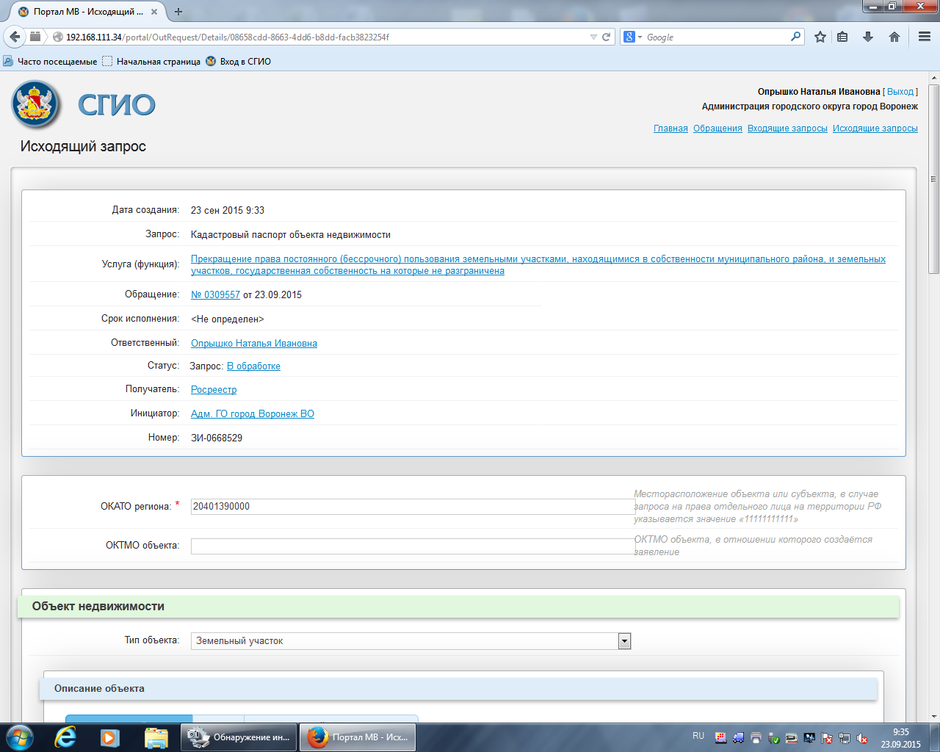

Приложение № 6
Образец запроса в Росреестр
на получение выписки из ЕГРП

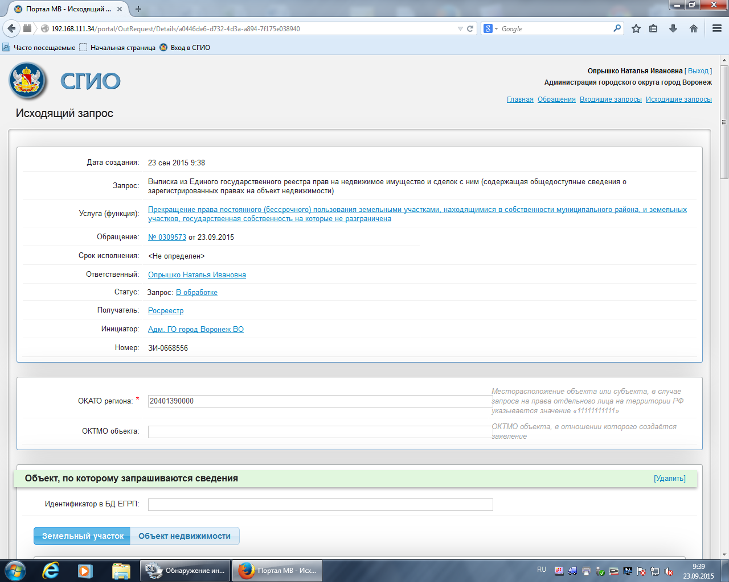

Приложение № 7
Образец запроса в ФНС на получение выписки из ЕГРЮЛ

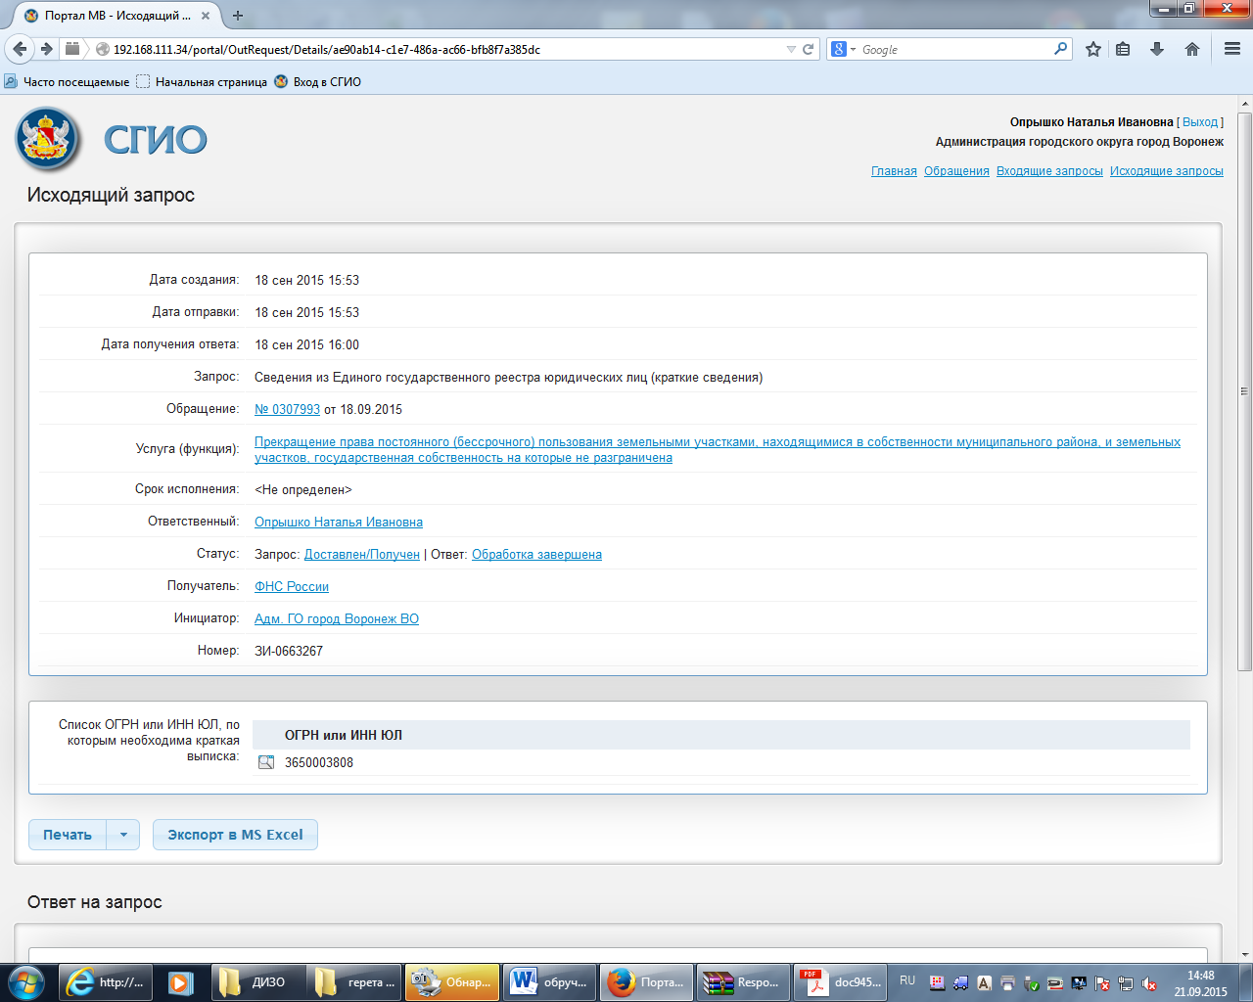

Приложение № 8

Образец запроса в ФНС на получение выписки из ЕГРИП

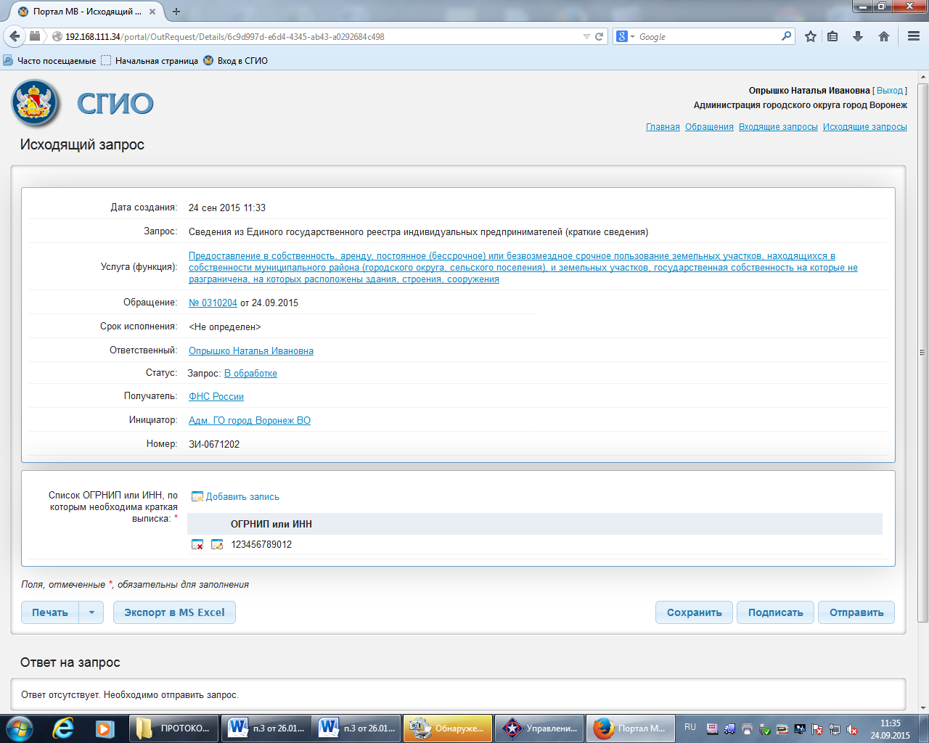

Приложение 9

Образец постановления об утверждении схемы

АДМИНИСТРАЦИЯ ГОРОДСКОГО ОКРУГА
ГОРОД ВОРОНЕЖ
ПОСТАНОВЛЕНИЕ

от__________№__________
г. Воронеж

Об утверждении схем расположения
земельных участков, фактически
занимаемых производственным
зданием, гаражами, сараями,
по ул. Батуринская, 29,
ул. Батуринская, 29а на кадастровом
плане территории 36:34:0605059

На основании заявления управления имущественных и земельных отношений (ИНН 3665090659), свидетельства о государственной регистрации права собственности от 22 апреля 2010 г. 36-АВ 810358, кадастрового плана территории от 23.04.2015 № 36-00/5001/2015-189327, в соответствии со ст. 11.3, 11.4 Земельного кодекса Российской Федерации, администрация городского округа город Воронеж п о с т а н о в л я е т:
утвердить прилагаемые схемы расположения земельных участков из земель населенных пунктов площадью 1404 кв.м по ул. Батуринская, 29, площадью 243 кв.м по ул. Батуринская, 29а, фактически занимаемых производственным зданием, гаражами, сараями, образуемых в результате раздела земельного участка по ул. Батуринская, 29 с кадастровым номером 36:34:0605059:64, находящегося в муниципальной собственности, на кадастровом плане территории 36:34:0605059.

Глава
городского округа
город Воронеж Подпись Печать А.В. Гусев
Приложение № 10

Форма расписки

РАСПИСКА
в получении документов, представленных для
принятия решения о разделе, объединении земельных участков

Настоящим удостоверяется, что заявитель___________________________
(фамилия, имя, отчество)
представил, а сотрудник __________________ ________________________
городского округа город Воронеж
получил "_____" ________________ _________ документы
(число) (месяц прописью) (год)

в количестве _______________________________ экземпляров
(прописью)
по прилагаемому к заявлению перечню документов, необходимых для принятия решения о разделе, объединении земельных участков (согласно п. 2.6.1 настоящего Административного регламента):
__________________________________________________________________
__________________________________________________________________
__________________________________________________________________
__________________________________________________________________
Перечень документов, которые будут получены по межведомственным
запросам: _________________________________________________________________
__________________________________________________________________.

_______________________________ _____________ ____________________
(должность специалиста, (подпись) (расшифровка подписи)
ответственного за прием документов)

Приложение № 11

Образец расписки

РАСПИСКА
в получении документов, представленных для
принятия решения о разделе, объединении, перераспределении
земельных участков

Настоящим удостоверяется, что заявитель Иванов Иван Иванович___
(фамилия, имя, отчество)
представил, а сотрудник ведущий специалист городского округа город Воронеж Сидорова К.К. получил«15» сентября 2015 документы
(число) (месяц прописью) (год)
в количестве одного экземпляра по прилагаемому к заявлению перечню
(прописью)
документов, необходимых для принятия решения о разделе, объединении, перераспределении земельных участков (согласно п. 2.6.1 настоящего Административного регламента):
Копия паспорта
_________________________________________________________________
__________________________________________________________________
__________________________________________________________________
Перечень документов, которые будут получены по межведомственным
запросам:
- Кадастровый паспорт земельного участка.
- Выписка из ЕГРН.

Ведущий специалист ____Подпись_____ __Сидорова К.К.___
(должность специалиста, (подпись) (расшифровка подписи)
ответственного за прием документов)

